Erstes Outdoor-Turnier der Saison in Padua – Disconnection startet mit Podiumsplatz und starkem Spirit
Am vergangenen Wochenende stand für Team 1 das erste Turnier der Outdoor-Saison auf dem Programm – und damit die erste Gelegenheit für den diesjährigen Kader, sich im Wettkampfbetrieb einzuspielen und sich mit internationalen Teams zu messen. Trotz kurzfristiger krankheits- und verletzungsbedingter Ausfälle, die zu einem kleineren Kader führten, präsentierte sich das Team spielerisch stark.
Mit einem souveränen 3. Platz hinter den Mosquitos (AUT) und den Tiefseetauchern (GER) gelang ein super Auftakt in die Saison. Auch im Spirit of the Game konnte das Team überzeugen: Mit einem Durchschnitt von 11 Punkten belegte es gemeinsam mit den Leamington Lemmings (UK) den geteilten 2. Platz, direkt hinter Colorado (GER) mit 11,33 Punkten. Besonders positiv wurde die Kategorie „Attitude and Self-Control“ bewertet, in der Disconnection einen Durchschnitt von 2,5 Punkten erreichte.
Sportlich war das Turnier von Spannung kaum zu überbieten: In vier von sechs Spielen entschied der Universe-Punkt über Sieg oder Niederlage. So setzte sich Disocnnection mit 13:12 gegen Thundering Herd (UK) und jeweils mit 11:10 gegen Disco Bolo (IT) und PUC (FR) durch. Den späteren Turniersieger*innen Tiefseetaucher unterlag Disconnection im Halbfinale knapp mit 13:14. Die beiden übrigen Begegnungen mit deutlicheren Ausgängen fanden während der Poolphase statt: 12:10 gegen die Cus Padova Rangers (IT) sowie 14:11 gegen Sesquidistus (FR).
Taktisch lag ein besonderer Fokus auf der Umsetzung des Ho-Stacks, den wir diese Saison verstärkt angehen wollen. Es war schön zu sehen, dass das schon gut geklappt hat und sich die Lines gut einspielen konnten.
Insgesamt ziehen wir eine positive Bilanz mit wertvollen Teamerfahrungen und der Motivation, die kommenden Aufgaben weiterhin mit viel Energie anzugehen.
Im EUCS Ranking stehen wir aktuell auf Platz 9. Die 16 besten Teams qualifizieren sich für die Finals Ende September in Wroclaw (Polen). Link: https://ranking.ultimatefederation.eu/#
Als nächstes steht das Elite Invite in Leuven (Belgien) vom 30. Mai bis zum 1. Juni an. Die Trainings bis dahin sind abgezählt - wir freuen uns und berichten hier selbstverständlich wieder!
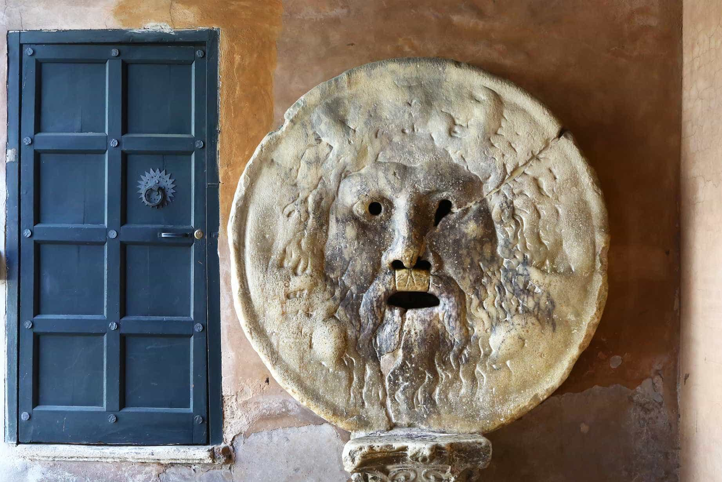
So, und abschließend noch ein interessanter Fact zu Padua - denn die Stadt hat ja mehr zu bieten als Frisbeefelder und unglaublich leckere Pizza. Es gibt dort nämlich einen „sprechenden Stein“. Am Palazzo del Capitanio hängt ein antiker Löwenkopf aus Stein, in dessen Maul wohl früher anonyme Beschwerden oder Petitionen eingeworfen wurden. Der Spitzname: „Bocca della Verità“, also „Mund der Wahrheit“. Wir haben keinen Kummerzettel hinterlassen, da es uns in Freiburgs Partnerstadt echt gut gefallen hat. Also ciao und a presto!

